БІГ НА КОРОТКІ ДИСТАНЦІЇ
- Техніка бігу на короткі дистанції
- Особливості бігу на різних спринтерських дистанціях
- Методика навчання
- Типові помилки в техніці бігу на короткі дистанції і засоби їх усунення
- Спеціально-підготовчі вправи для бігу на короткі дистанції

У цю групу видів входить біг на дистанції довжиною до 400 м, а також різні види естафетного бігу, які складають етапи спринтерського бігу. Біг 100, 200, 400 м, естафетний біг 4х100 м і 4х400 м як для чоловіків, так і для жінок включені до програми Олімпійських Ігор. Дистанції 30, 50, 60 і 300м застосовуються в змаганнях у закритих приміщеннях і в змаганнях юних легкоатлетів.
Спринтерський біг є складовою частиною багатьох видів легкої атлетики (всі види стрибків, багатоборств і деякі види метань ). Він, як правило, характеризується максимальною інтенсивністю пробігання всієї дистанції в анаеробному режимі. Біг на короткі дистанції (спринт) умовно поділяється на чотири фази: початок бігу (старт), стартовий розгін, біг на дистанції, фінішування.
Старт. У спринті використовується низькій старт, який дозволяє швидше розпочати біг і розвинути максимальну швидкість на короткому відрізку Під час низького старту, як тільки спортсмен відірве руки від доріжки, ЗЦМТ бігуна відразу опиняється далеко попереду опори. Для швидкого виходу зі старту використовують стартові колодки. У положенні стартових колодок можна визначити три основних варіанти:
1. При звичайному старті передня колодка встановлюється на відстані півтори стопи спортсмена від стартової лінії, а задня колодка - на відстані довжини гомілки (близько 2 стоп) від передньої колодки.
2. При розтягнутому старті бігуни зменшують відстань між колодками до однієї стопи і менше, відстань від стартової лінії до передньої колодки становить близько двох стоп спортсмена.
3. При зближеному старті відстань між колодками також зменшується до однієї стопи і менше, але відстань від стартової лінії до передньої колодки становить одну стопу спортсмена.
Опорна площадка передньої колодки нахилена під кутом 45-60°, задня 60-80°. Відстань (ширина) між осями колодок дорівнює 18-20 см. Залежно від розміщення колодок змінюється і кут нахилу опорних площадок: з наближенням їх до стартової лінії він зменшується, з віддаленням – збільшується. Розміщення стартових колодок залежить від особливостей складу тіла бігуна і його підготовки.
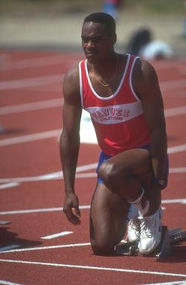
За командою «На старт!» спортсмен займає позу при якій спирається на землю прямими ненапруженими руками, які розташовані на ширині плечей. Тулуб випрямлено, голова тримається прямо стосовно тулуба, ноги спираються на опорні площадки стартових колодок. Шипівки торкаються доріжки носками, або двома передніми шипами. Вага тіла рівномірно розподілена між руками, стопою ноги, яка стоїть попереду, і коліном другої ноги (рис. 16).
Командою «Увага!» бігун частково випрямляє ноги, відриває коліно ноги, яка знаходиться позаду, від доріжки. Тепер вага тіла розподіляється між руками і ногою, яка знаходиться попереду, але так, щоб проекція ЗЦМТ на доріжку не доходила до стартової лінії на 15-20 см.
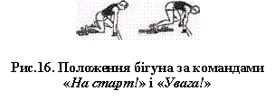
Стопи щільно притискаються до опорних площадок колодок, тулуб тримається прямо. Таз піднімається на 10-20 см вище рівня плечей до положення, в якому гомілки розташовані паралельно.

В цій позі важливо не перенести занадто ваги тіла на руки, щоб не загальмувати початок бігу з низького старту.
У позі готовності важливе значення має кут згинання ніг у колінних суглобах. Збільшення цього кута в певних межах сприяє більш швидкому відштовхуванню. Оптимальними кутами між гомілкою і стегном ноги, яка спирається на передню колодку, є 92 -105°, ноги, що спирається на задню колодку, 115 - 138°, кут між тулубом і стегном, яка знаходиться попереду, становить 19-23°.
За командою «Руш!» бігун енергійно відштовхується ногами і, згинаючи руки, прямує вперед. Відштовхування від колодок виконується одночасно двома ногами. Нога, яка стоїть позаду, трохи розгинається і швидко виноситься стегном уперед, нога, що знаходиться попереду, різко випрямляється в усіх суглобах.

Кут відштовхування під час першого кроку з колодок становить у кваліфікованих спринтерів 45-50°, стегно махової ноги наближається до тулуба на кут близько 30°. Це забезпечує нижче положення ЗЦМТ спортсмена, та відчутніше спрямовує зусилля поштовхової ноги на активне просування тіла бігуна вперед.
Стартовий розгін.
Головним завданням стартового розгону є досягнення швидкості, близької до максимальної. Правильне виконання перших кроків зі старту залежить від відштовхування тіла під гострим кутом до доріжки, а також від сили та швидкості рухів бігуна (рис. 17).
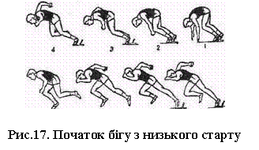

Перший крок закінчується повним випрямленням поштовхової ноги і одночасним підйомом стегна другої ноги. Стегно піднімається вище прямого кута стосовно поштовхової ноги. Перший крок закінчується активним опусканням ноги вниз-назад і переходить в енергійне відштовхування. При великому нахилі тулуба довжина першого кроку становить 100-130 см. Одночасно зі збільшенням швидкості нахил тіла зменшується і техніка бігу поступово наближується до техніки бігу на дистанції. Перехід до бігу на дистанції закінчується на 25-30 метрі (13-15 біговий крок), коли досягається 90-95% швидкості від максимальної. Однак чіткого розподілу на стартовий розгін і біг на дистанції не існує. Бігуни будь-якої кваліфікації і віку на 1-й секунді бігу досягають 55% від максимуму своєї швидкості, на 2-й - 76%, на 3-й - 91%, на 4-й - 95%, на 5-й - 99%. Швидкість бігу в стартовому розгоні зростає головним чином унаслідок збільшення довжини кроків і частково завдяки підвищенню темпу.
Для формування гармонійного, пропорційного розбігу доріжку необхідно розмітити лініями із заданою довжиною кроків. Перший крок вимірюється від передньої стартової колодки до постановки ноги на опору. У майстрів спринту довжина першого кроку становить100-130 см (якщо він більший, то спортсмен не вибігає зі старту, а вистрибує, втрачаючи долі секунди). У новачків перший крок менший і визначається розмірами тіла. Довжина другого кроку складає суму довжини першого кроку плюс величина приросту з ряду чисел гармонійної пропорції: 55-34-21-13-8-5-3-2 (см).
Для майстрів спорту і спортсменів високого зросту має переважати верхній показник - 55 см. Прирощування, що становить 34 см, рекомендують бігунам-розрядникам, а менше (21 і 13 см) представникам інших видів спорту. Якщо, наприклад, верхня межа прирощень дорівнює 34 см, то перший крок буде дорівнювати 100 см, 2-ий - 134, 3-ій - 155, 4-ий - 168, 5-ий - 176, 6-ий - 181, 7-ий - 184, 8-ий - 186 см. Але практично тренери використовують лінійний приріст довжини перших кроків бігуна в такій послідовності:
1-ий крок (від передньої стартової колодки) – 3,5 ступні;
2-ий – 3,5 - 4,0;
3-ій – 4,0 – 4,5;
4-ий – 4,5 – 5,0;
5-ий – 5,0 – 5,5;
У В.Борзова, наприклад, довжина кроків зростала таким чином: 120, 132, 145, 160, 175, 190, 202, 214, 226, 235 см. У кваліфікованих бігунів довжина кроків досягає своєї максимальної величини в кінці стартового розгону (20-26м) і становить 8-9 ступенів, або 180-260 см. Кроки з правої і лівої ноги часто різні, з сильнішої ноги дещо довші, тому треба домагатися однакових кроків, що покращить ритм, а разом із ним і темп кроків.
Важливе значення для збільшення швидкості бігу має активне опускання ноги вниз-назад (стосовно тулуба). Руки рухаються так само, як і під час бігу на дистанції - вперед-назад, але з більшою амплітудою. На перших кроках ступні ставлять дещо ширше, ніж під час бігу на дистанції. Зі збільшенням швидкості ноги все ближче ставляться до середньої лінії. А вже на 12-15 кроці ставляться на одну лінію.
Біг на дистанції.
На момент досягнення найвищої швидкості тулуб бігуна нахилено вперед на 10-15°. Нога ставиться пружно, з передньої частини стопи.
В момент найбільшого амортизаційного навантаження опорної ноги, кут у колінному суглобі становить 140-148°. Бігун, коли знаходиться в положенні для відштовхування, енергійно просуває махову ногу вперед-вгору.
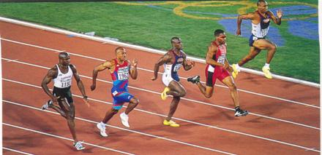
Відштовхування закінчується розгинанням опорної ноги в колінному і таранно-гомілковому суглобах (рис. 18).

У момент відриву опорної ноги від доріжки кут в колінному суглобі становить 162-173°. Під час польоту відбувається активне зведення стегон.
Частота кроків досягає 4,7 - 5,5к/с. Довжина кроку становить 1,25 -1,35 (до 260 см) відносно довжини тіла бігуна. Руки рухаються вперед ( дещо до середини) – назад (дещо назовні). Кут згину в ліктьовому суглобі непостійний: під час виносу вперед рука згинається більше, під час відведення вниз-назад трохи розгинається. Під час бігу плечі не піднімаються. Кісті напівзігнуті або розігнуті.

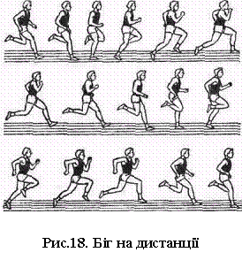

Фінішування. Під час бігу на 100 і 200 м максимальна швидкість на останніх 20-15 м дистанції знижується на 3-8%.Біг закінчується в момент, коли спортсмен доторкнеться тулубом вертикальної площини, яка проходить через лінію фінішу.
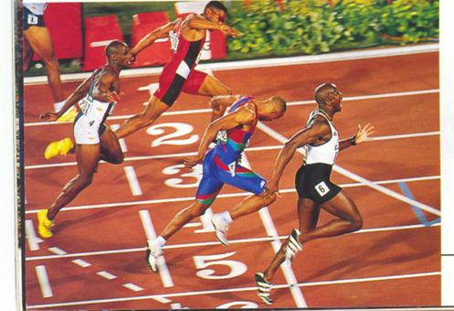
Щоб швидше її торкнутись, необхідно на останньому кроці різко нахилити груди вперед, відкидаючи руки назад. Цей спосіб називається «кидок грудьми». Також є спосіб, при якому бігун, нахиляючись вперед одночасно повертається до фінішної стрічки боком так, щоб торкнутись її плечем. Цей спосіб називається “фінішування плечем”. Спосіб фінішування обирається експериментальним шляхом.

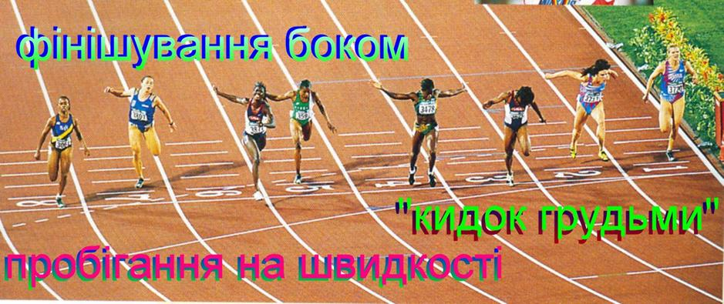

Особливості бігу на різних спринтерських дистанціях
Біг 100 м. Цю дистанцію необхідно долати з максимально можливою швидкістю.
Біг на 200 м відрізняється від бігу на 100 м розміщенням старту і пробіганням першої половини дистанції по повороту доріжки. Для пробігання більшого відрізку по прямій, стартові колодки розміщуються біля зовнішнього краю доріжки (рис.19). Під час бігу на повороті бігуну необхідно нахилитись усім тілом досередини, права нога в момент вертикалі зігнута менше, ніж ліва, стопи краще ставити ближче до бровки, повертаючи їх вліво, права рука спрямована більше досередини, а ліва дещо назовні.
Біг 400 м. Біг відбувається з відносно меншою інтенсивністю, ніж на дистанціях 100 і 200 м. Нахил тулуба на поворотах дещо зменшується, рухи руками виконуються менш енергійно, довжина кроку зменшується до 7-8 стоп.
Характерні риси бігу на короткі дистанції
1. Розстановка колодок звичайна, зближена, розтягнута.
2. Відстань (ширина) між колодками 18-20 см, нахил передньої 45-60º, задньої 60-80º.
3. За командою «Увага!» ЗЦМТ не доходить до лінії старту на 15-20 см, таз вище рівня плечей на 10-20 см, гомілки паралельні.
4. Кут відштовхування зі старту 42-50º, стегно махової ноги наближається до тулуба під кутом близько 30º.
5. Довжина першого кроку 100-130 см, стартове прискорення закінчується на 25-30 м (13-15 біговий крок).
6. Нахил тулуба не перевищує 10-15º.
7. Довжина кроку дорівнює 180-260 см.
8. Частота кроків 4,5 - 5,5 к/с.
9. У момент вертикалі опорна нога в колінному суглобі згинається до 140-148º і не опускається на п’яту.
10. Варіанти фінішування – кидком грудьми, плечем, пробіганням.
11. Руки рухаються вперед (дещо досередини) – назад (дещо назовні).

